Allegato al DUVRI: scheda sicurezza via Lazzaretto Vecchio 6
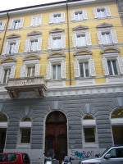
In generale edifici storici, uffici con consistenti depositi di carta come quelli amministrativi o dei docenti e le biblioteche sono locali esposti ad un alto rischio di incendio. In questi ambienti va prestata grande attenzione al piano di emergenza, al posizionamento delle uscite di sicurezza e dei presidi antincendio e alle relative procedure di evacuazione. Nelle biblioteche sono comunque presenti sistemi di rilevazione fumi e di spegnimento automatico.
L’edificio è dotato di portineria (risponde al tel. 040.558.7472) senza servizio di portierato (la chiusura delle aule è effettuata dal personale della coopertiva della portineria di Androna Baciocchi).

Vie di accesso
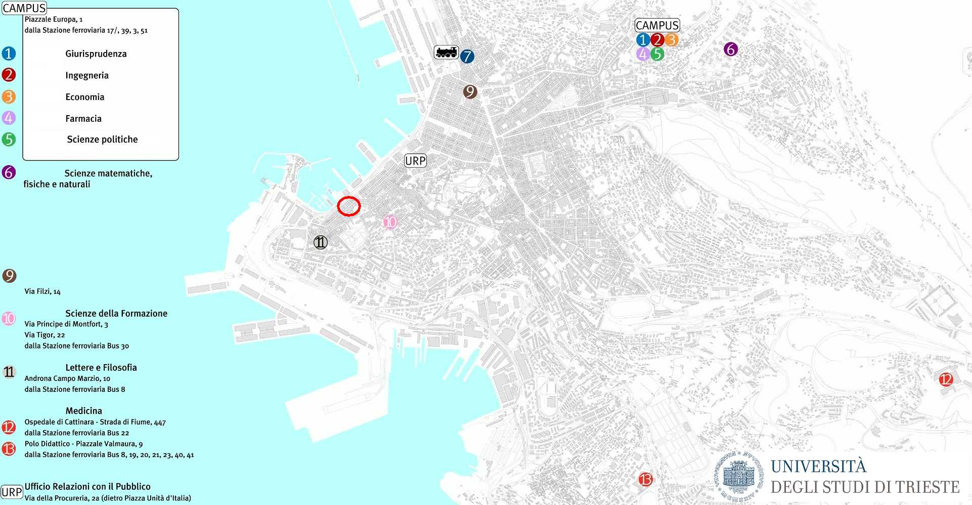
Le vie d’accesso agli edifici posizionati all’interno del centro storico della città possono subire limitazioni a causa della congestione del traffico urbano, oppure a causa delle ostruzioni provocate dalle soste in zona vietata lungo le vie di accesso/esodo all’edificio.

Mappe dei pericoli
Le seguenti mappe riportano i principali pericoli presenti nei locali di questo edificio.
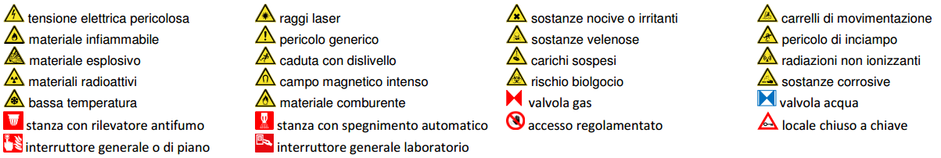
Figura 1 Legenda per le planimetrie dei pericoli
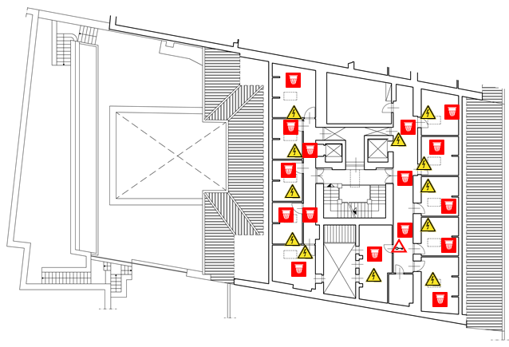
Figura 2 Planimetria dei pericoli del piano sottotetto di via Lazzaretto 6
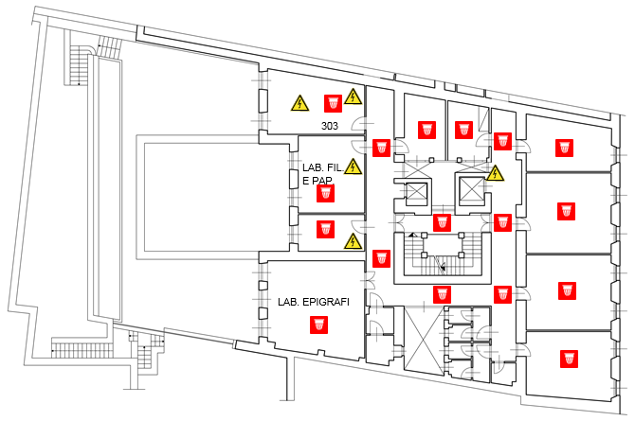
Figura 3 Planimetria dei pericoli del terzo piano di via Lazzaretto 6
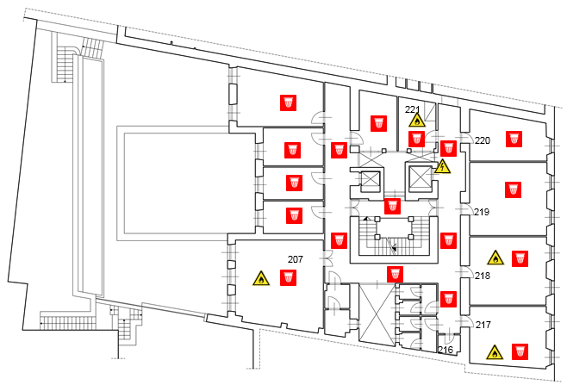
Figura 4 Planimetria dei pericoli del secondo piano di via Lazzaretto 6
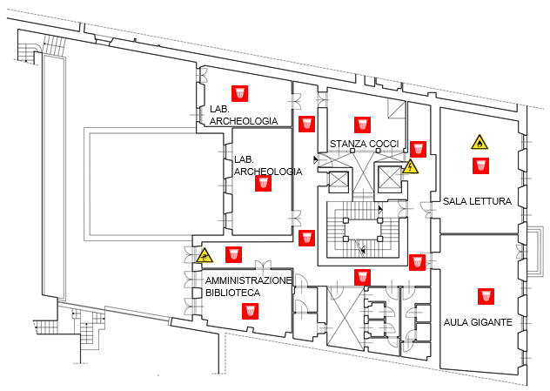
Figura 5 Planimetria dei pericoli del primo piano di via Lazzaretto 6
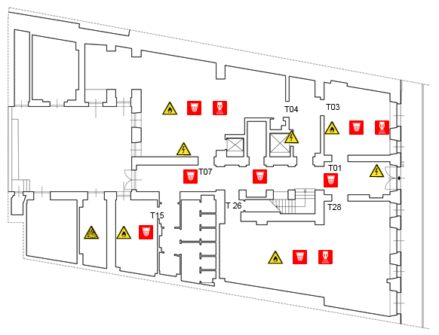
Figura 6 Planimetria dei pericoli del piano terra di via Lazzaretto 6

Rischi comuni a tutto l’edificio
Il rischio incendio è valutato “medio”.

Gestione delle emergenze
Si rilevano alcune carenze riguardo la cartellonistica antincendio (estate 2017). L’edificio non è dotato di due vie di fuga contrapposte per piano, ma i lavori di ristrutturazione dell’edificio adiacente sito al civico numero 8 sono in fase di conclusione e i due edifici sono collegati tramite porte tagliafuoco conseguendo così in futuro una via di fuga alternativa.
L’edificio è coperto da un impianto rivelazione e allarme incendio; un impianto spegnimento automatico (gas FM200) a protezione della Biblioteca PT e un impianto "controllo accessi" su porta ingresso principale. Non è dotato di impianto di allarme per l’evacuazione.
I pulsanti di allarme incendio e quelli di stacco della corrente elettrica non sono chiaramente distinguibili.
E’ presente una cassetta del primo soccorso nella portineria, una nella stessa stanza T01-T03, un’altra nella stanza 202.
La centralina antincendio si trova in un locale tecnico (stanza 401) chiuso a chiave. In caso di falso allarme non sarà possibile disattivare l’allarme in tempi brevi.

Rischio deambulazione
Gli scalini delle rampe tra il secondo e il terzo piano e tra il terzo e il quarto piano sono prive delle bande antisdrucciolo con il conseguente rischio di scivolamento data la particolare tipologia degli scalini.
Sono presenti canalette, prolunghe e ciabatte che possono comportare il rischio di inciampo.

Rischio seppellimento
Sono presenti diversi armadi, sia negli uffici che nei magazzini e nei laboratori, non fissati al muro.

Accessibilità
L’edificio di via Lazzaretto Vecchio 6 è accessibile tramite una rampa. Tutti i piani sono raggiungibili mediante un ascensore accessibile con sedia a rotelle, dotato di pulsantiera Braille e adeguatamente segnalato. La toilette accessibile con sedia a rotelle è presente al piano terra. In via Lazzaretto Vecchio è presente un posteggio riservato ai disabili che al momento è però recintato dalle protezioni di delimitazione del cantiere di via Lazzaretto 8.

Deflusso acqua piovana
Problemi di allagamento quando piove dovuti alle caditoie piene di foglie. Si raccomanda di rimuovere qualsiasi rifiuto edile dalle caditoie a fine giornata lavorativa.

Rischi al piano terra
Il piano terreno è stato realizzato mediante pavimento su vespaio areato (igloo): verificare i limiti di portata prima di accedere con carichi pesanti.

Locali a basso rischio

Aule didattiche ed aule studio
Al 1° piano si trova l’aula M. Gigante da 50 posti e la sala lettura da 14 postazioni.
Al 2° piano invece c’è l’aula Corbato da 15 posti.
Il servizio prevenzione e protezione dell’ateneo può fornire un documento aggiornato sui rischi presenti in questi ambienti.

Aule informatiche e linguistiche
Il servizio prevenzione e protezione universitario può fornire un documento aggiornato sui rischi presenti in questi ambienti.

Uffici
Studi dei docenti ed uffici tecnico-amministrativi possono contenere grandi quantità di documenti cartacei, spesso anche sensibili. Sono inoltre sempre presenti postazioni informatiche. Prima di eseguire qualsiasi intervento che preveda lo spostamento di armadi, scrivanie e documenti, contattare i docenti o gli impiegati che occupano la stanza. Per attività prolungate che potrebbero comportare l’impossibilità di operare per tali persone, prendere prima accordi con il committente.
Vengono utilizzate stufette elettriche, non avvicinare materiale infiammabile all’apparecchio.
Sono presenti diverse taglierine a ghigliottina sprovviste della protezione in plexiglass o di altra precauzione contro il rischio di taglio. Si raccomanda di non lasciarle mai con la lama alzata e di prestare la massima attenzione durante l’eventuale uso.

Locali ad alto rischio

Biblioteche
Al piano terra sono presenti la biblioteca (locali T1-T3), che contiene libri e riviste ma è dotata di sistema di spegnimento. Sempre al piano terra nella stanza T15 c’è un deposito libri dotato di rilevamento incendio. Le stanze T26-T28, utilizzate per deposito di libri e riviste, così come le T4-T7 sono dotate di sistema di spegnimento automatico.
Al 2° piano 207, nell’aula Corbato, sono presenti libri e riviste e sistema di rilevamento fumi. Nello stesso piano alcuni studi solo utilizzati come deposito libri, ed hanno sistema di rilevamento fumi, e precisamente le stanze 217 e 218.
Anche al 3° piano alcuni studi docenti sono utilizzati come deposito di libri e riviste, e sono comunque dotati di sistema di rilevamento incendi. Nella stanza 304 ad esempio c’è uno studio docenti con deposito libri e sistema di rilevamento incendio.
Anche nel sottotetto sono presenti studi dei docenti con deposito di libri e riviste e sistema di rilevamento fumi.

Archivi e magazzini
La stanza 221 del secondo piano, utilizzata come archivio, ha sistema di rilevamento incendi.

Laboratori
Al primo piano c’è il Lab. archeologia (della prof. Fontana-Bass Verzar) e il lab. Di archeologia - stanza cocci (della prof. Fontana - Bass Verzar).
Al 2° piano si trova il lab. Di Filologia e Papirologia (Prof. Strassi e altri) mentre al 3° piano il lab. Di Epigrafia (del prof. Zaccaria).
Tutti questi laboratori non presentano rischi particoli.

Superfici esterne
L’accesso al tetto, spiovente con coppi, è possibile tramite degli abbaini degli studioli dell’ultimo piano. Non si rilevano intoppi di particolare rilievo, oltre a quelli propri del tipo di accesso, anche se si segnala la presenza di qualche singolo coppo non in perfette condizioni che rende la copertura non lineare.
Non sono presenti i parapetti

Cavedi e locali tecnici

Cavedi
Tutti i cavedi e cunicoli accessibili sono stati bonificati. E’ possibile la presenza di residui di amianto nei cavedi o cunicoli non ispezionabili, e quindi raggiungibili presumibilmente solo con operazioni di demolizione. Contattare i servizi tecnici di ateneo per una mappa dettagliata ed aggiornata di tale tipologia di spazi.

Locali tecnici

Ascensori
Nell’edificio sono presenti 2 ascensori:
- l’ascensore idraulico grande (U080) ha 5 fermate, una portata massima di 860 Kg o 11 persone;
- l’ascensore idraulico piccolo (U081) ha 5 fermate, una portata massima di 400 Kg o 5 persone.
Il macchinario degli ascensori si trova nel piano terra, nel corridoio di entrata.

Locali termici

Condizionamento
La sottostazioni di condizionamento Robur si trova nel giardino del primo piano, mentre i comandi gruppi si trovano nel locale caldaie nella corte interna al piano terra.

Comandi elettrici
Ogni edificio ha almeno un quadro elettrico di piano. Negli edifici più grandi è possibile siano presenti più quadri d’ala. I laboratori, le officine e gli altri locali tecnici possono essere dotati di un ulteriore quadro proprio, esterno o interno al locale.
Gli edifici più vecchi, o quelli che sono/erano occupati da più dipartimenti/strutture, potrebbero avere una suddivisione diversa, in base alla vecchia/attuale struttura.
Gli impianti sono tutti a normale, ma si può escludere la presenza di qualche residuo spezzone di impianto elettrico non aggiornato. Possono essere presenti anche vecchi spezzoni di impianti scollegati dalla rete principale.
Alcuni edifici possono essere dotati di più linee elettriche autonome, generalmente individuabili dalle etichettature o dal colore diverso delle prese elettriche. Alcune linee possono essere sotto UPS, anche se non segnalato.
Il quadro elettrico generale si trova al piano terra accanto all'ascensore, mentre i quadri elettrici di piano si trovano in ogni piano vicino all'ascensore.

